Presseinformation
Galileum Solingen: Der Grundstein ist gelegt
Solingen, 28.09.2016 Das Team der Sternwarte Solingen feierte am Dienstag die Grundsteinlegung des Galileum Solingen: Rund 50 Freunde und Förderer waren der Einladung gefolgt, um bei der feierlichen Grundsteinlegung für das Galileum Solingen dabei zu sein. Bei strahlendem Sonnenschein befüllten Oberbürgermeister Tim Kurzbach, Schirmherr Vince Ebert und der Vorstand der Walter-Horn-Gesellschaft e.V., eine Zeitkapsel, die in das Fundament des Galileum Solingen eingearbeitet wird. Darin sind neben einer Urkunde zur Grundsteinlegung des Vorstandes und der Geschwister-Scholl-Gesamtschule u. a. Baupläne des Galileums, ein Foto mit Beschreibung von Walter Horn, der einst die Sternwarte ins Leben rief, und zwei aktuelle Tageszeitungen. Am Abend lud die Sternwarte zu einer großen Festveranstaltung in die Ankerschule ein: In der Geschwister-Scholl-Schule spielte Kabarettist Vince Ebert ein „Best of“ seines aktuellen Programms „Zukunft is the future“. Moderiert wurde der Abend mit verschiedenen Beiträgen zur Grundsteinlegung von Tobias Happe von den Physikanten.
Das Galileum Solingen – Mehr als „irgendwas mit Sternen“
Bei einem Planetarium denkt man schnell an „irgendwas mit Sternen“. Selbstverständlich werden die Weiten unseres Universums einen zentralen Platz einnehmen, das Galileum Solingen hat aber noch viel mehr zu bieten: Es wird ein atemberaubender Raum, der alle Sinne fordert; und das viel intensiver, als ein Kinosaal es je vermögen wird. Hier können komplexe Zusammenhänge einfach dargestellt und vermittelt werden. Ein wunderbares Beispiel dafür ist ein Programm des Mediendoms Kiel: „Lars – der kleine Eisbär“ hat das Ziel, Wissen über den Lebensraum Arktis und den Klimawandel zu vermitteln. Dieses Programm ist speziell für Vor- und Grundschulkinder konzipiert und nutzt die Fulldome-Technologie moderner Planetarien wie des Galileum Solingen voll aus. Auch Erwachsenen wird das Galileum Solingen Unterhaltung auf höchstem Niveau bieten: Musikprogramme, eindrucksvolle Reisen in ferne Welten, Hörspiel-Programme mit Kult-Charakter, Live-Konzerte unter dem Sternenhimmel und vieles mehr werden hier in Solingen möglich sein. Möglich macht das die innovative Technik, die in das Galileum Solingen einziehen wird: Von der imposanten gebogenen Leinwand über den Sternenprojektor bis hin zur hochauflösenden Videotechnik und einer Soundanlage, die ihresgleichen sucht.

Anzahlung für die Technik noch 2016 – Sponsoren noch dringend benötigt
Ohne die komplexe Technik ist das Galileum aber nicht das, was es sein soll. Die Finanzierung der technischen Einrichtung des Galileums muss das Team der Walter-Horn-Gesellschaft noch stemmen. Aus Landesmitteln kann nur der reine Bau finanziert werden. Rund 350.000 Euro muss die Walter-Horn-Gesellschaft noch in diesem Jahr anzahlen und die Bestellung platzieren, damit die Anlagen rechtzeitig eingerichtet werden können. Insgesamt kostet die Technik 1,3 Millionen Euro. Wie vor zwei Jahren gilt jetzt: Jeder Unterstützer zählt, jeder Cent zählt.

Jeder kann helfen
Unternehmen, die bei der Finanzierung der Technik unterstützen möchten, sind herzlich eingeladen, sich telefonisch zu melden. Die Sternwarte Solingen arbeitet gern ein individuelles Sponsoringkonzept aus und nimmt Wünsche des Unternehmens auf. Aber auch als Privatperson kann man auf vielerlei Wegen helfen:
- Telefonisch spenden: 0212 / 23 24 25
- 1 Euro per SMS mit Kennwort „Galileum“ an 81190
(17 Cent Servicegebühr für Burda Wireless/zzgl. SMS-Transportleistung)
- Online-Spende per Paypal unter: www.galileum-solingen.de
Spendenkonto:
Sternwarte Solingen
Institut: Stadt-Sparkasse Solingen
IBAN: DE95 3425 0000 0001 5351 86
BIC: SOLSDE33XXX
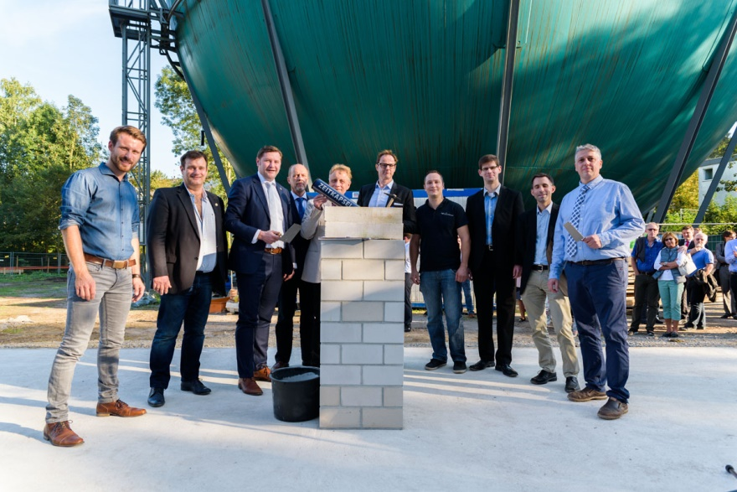
Grundsteinlegung am Galileum Solingen, v.l.n.r.: Moderator Tobias Happe (Die Physikanten), Bezirksbürgermeister Marc Westkämper, Oberbürgermeister Tim Kurzbach, Stadtdirektor Hartmut Hoferichter, Dr. Frank Lungenstraß (Geschäftsführer Walter-Horn-Gesellschaft), ARD-Moderator und Wissenschaftskabarettist Vince Ebert, Michael Berghaus (Vorstand Walter-Horn-Gesellschaft), Dr. Sebastian Fleischmann (Vizepräsident der Walter-Horn-Gesellschaft), Dr. Björn Voss (Leiter des Planetariums Münster und Präsident der Gesellschaft deutschsprachiger Planetarien), Guido Steinmüller (Präsident der Walter-Horn-Gesellschaft) – Bildnachweis: Norman Schwarz
ARD-Moderator und Wissenschaftskabarettist Vince Ebert gab am Abend ein Best of seines Programms „Zukunft is the future“ – Bildnachweis: Norman Schwarz
Was ist das Galileum Solingen?
Mit dem Galileum Solingen entsteht im stillgelegten Kugelgasbehälter in Solingen-Ohligs eine interaktive Erlebniswelt aus Planetarium und Sternwarte. Im Planetarium wird der Sternenhimmel unabhängig von Tageszeit, Wetter und allen Umweltbedingungen live in die Kuppel projiziert, in der Sternwarte können kleine und große Besucher in klaren Nächten den Sternenhimmel erkunden. Die Gesamtkosten für den Bau des Galileum Solingen betragen 6,3 Millionen Euro. Der Großteil davon, über 4 Millionen Euro, wird durch Städtebauförderungsmittel des Landes NRW finanziert. Einen weiteren Teil bestreitet die Walter-Horn-Gesellschaft e. V. aus Spenden und Einnahmen aus Sponsoringmaßnahmen. Ende 2017 soll das Galileum Solingen eröffnen.

Pressekontakt
Walter- Horn-Gesellschaft e.V. CGW GmbH
c/o Sternwarte Solingen
Dr. Frank Lungenstraß Christina Guth
Sternstraße 5 Oberbenrader Str. 51
42719 Solingen 47804 Krefeld
lungenstrass@sternwarte-solingen.de c.guth@c-g-w.net
www.sternwarte-solingen.de
www.galileum-solingen.de Tel: 02151-36805-11

